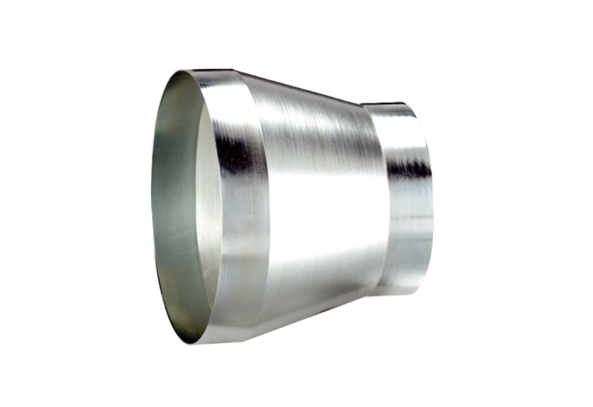Réducteur REM 22/16 ExUnité de conditionnement : 1 pièceGamme: C
Numéro de référence : 0055.0306Fabricant : MAICO

